Какой длины метр?

Базовый уровень
1) Не используя линейку, определите приблизительно, какой длины каждая линия (дайте ответ в сантиметрах)

a)
b)
c)
d)

Измерьте каждую линию, чтобы проверить, насколько близкими были ваши ответы.

2) Не пользуясь измерительными приборами, приблизительно определите следующее:

a) длину классного кабинета b) высоту классного кабинета
c) высоту двери

3) Приблизительно определите следующее:

a) высоту футбольных ворот b) ширину футбольных ворот

c) ширину футбольного поля d) длину футбольного поля

Если возможно, измерьте реальные размеры вышеуказанных величин и сравните их с вашими ответами.

4) Запишите следующие сантиметры (см) в миллиметрах (мм):

a) 3 cм b) 10 cм c) 7 cм d) 5,1 cм e) 0,8 cм

5) Запишите следующие миллиметры (мм) в сантиметрах (см):

a) 80 мм b) 90 мм c) 69 мм d) 135 мм e) 2 мм

6) Запишите следующие метры (м) в сантиметрах (см):

a) 4 м b) 2,7 м c) 8,5 м d) 2,81 м e) 10,78 м

7) Запишите следующие сантиметры (см) в метрах (м):

a) 200 cм b) 124 cм c) 98 cм d) 226 cм e) 4000 cм

Средний уровень

1) Запишите следующие сантиметры (см) в миллиметрах (мм):

a) 3 cм b) 10 cм c) 7 cм d) 5,1 cм e) 0,8 cм

2) Запишите следующие миллиметры (мм) в сантиметрах (см):

a) 80 мм b) 90 мм c) 69 мм d) 135 мм e) 2 мм

3) Запишите следующие метры (м) в сантиметрах (см):

a) 4 м b) 2,7 м c) 8,5м d) 2,81 м e) 10,78 м

4) Запишите следующие сантиметры (см) в метрах (м):

a) 200 cм b) 124 cм c) 98 cм d) 226 cм e) 4000 cм

5) Запишите следующие километры (км) в метрах (м):

a) 5 км b) 9,1 км c) 16 км d) 5,5 км e) 13,44 км

6) Запишите следующие метры (м) в километрах (км):

a) 7000 м b) 4000 м c) 3520 м d) 11 000 м e) 1624 м

7) Пять друзей померились ростом. Армат 1,62 м, Канат 146 см, Касым 147 см, Нурбол 1,36 м и Артур 1,55 м. Найти сумму всех значений.

8) Измеряя соответствующие размеры, вычислите периметр следующих фигур (дайте ответ в сантиметрах):
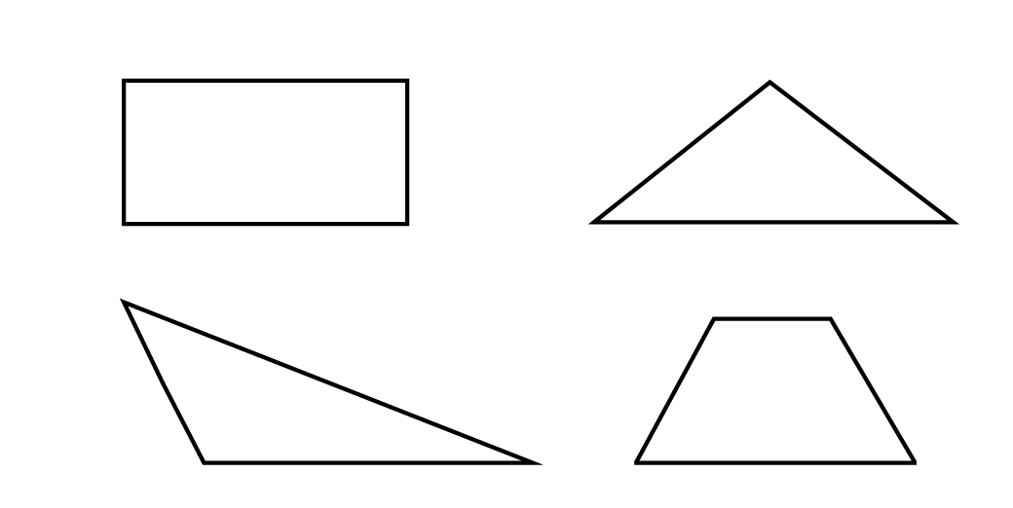

Углубленный уровень

1) Запишите следующие метры (м) в сантиметрах (см):

a) 4 м b) 2,7 м c) 8,5 м d) 2,81 м e) 10,78 м

2) Запишите следующие сантиметры (см) в метрах (м):

a) 200 cм b) 124 cм c) 98 cм d) 226 cм e) 4000 cм

3) Запишите следующие километры (км) в метрах (м):

a) 5 км b) 9,1 км c) 16 км d) 5,5 км e) 13,44 км

4) Запишите следующие метры (м) в километрах (км):

a) 7000 м b) 4000 м c) 3520 м d) 11 000 м e) 1624 м

5) Запишите следующие квадратные метры (м²) в квадратных сантиметрах (см²):

a) 2 м² b) 5 м² c) 2,5 м² d) 12,1 м² e) 1,78 м²

6) Запишите следующие квадратные сантиметры (см²) в квадратных метрах (м²):

a) 50 000 cм² b) 124 000 cм² c) 9800 cм² d) 22 600 cм²

7) Заполните следующую таблицу:

Длина квадрата (cм) | Периметр квадрата (cм) | Площадь квадрата (cм²)
1
2
4
8
16

Ответы
Базовый уровень
1) a) 5,6 cм b) 3,5 cм c) 11,5 cм d) 9,5 cм
4) a) 30 мм b) 100 мм c) 70 мм d) 51 мм e) 8 мм

5) a) 8 cм b) 9 cм c) 6,9 cм d) 13,5 cм e) 0,2 cм
6) a) 400 cм b) 270 cм c) 850 cм d) 281 cм e) 1078 cм

7) a) 2 м b) 1,24 м c) 0,98 м d) 2,26 м e) 40 м

Средний уровень

1) a) 30 мм b) 100 мм c) 70 мм d) 51 мм e) 8 мм

2) a) 8 cм b) 9 cм c) 6,9 cм d) 13,5 cм e) 0,2 cм

3) a) 400 cм b) 270 cм c) 850 cм d) 281 cм e) 1078 cм

4) a) 2 м b) 1,24 м c) 0,98 м d) 2,26 м e) 40 м

5) a) 5000 м b) 9100 м c) 16 000 м d) 5500 м e) 13 440 м

6) a) 7 км b) 4 км c) 3,52 км d) 11 км e) 1,624 км

7) 7,46 м

8) a) 11,8 cм b) 11,4 cм c) 13,3 cм d) 10,1 cм

Углубленный уровень

1) a) 400 cм b) 270 cм c) 850 cм d) 281 cм e) 1078 cм

2) a) 2 м b) 1,24 м c) 0,98 м d) 2,26 м e) 40 м

3) a) 5000 м b) 9100 м c) 16 000 м d) 5500 м e) 13 440 м

4) a) 7 км b) 4 км c) 3,52 км d) 11 км e) 1,624 км

5) a) 20 000 cм² b) 50 000 cм² c) 25 000 cм² d) 121 000 cм² e) 17 800 cм²

6) a) 5 м² b) 12,4 м² c) 0,98 м² d) 2,26 м²

7)
Длина квадрата(cм) | Периметр квадрата (cм) | Площадь квадрата (cм²)
1 | 4 | 1
2 | 8 | 4
4 | 16 | 16
8 | 32 | 64
16 | 64 | 256

